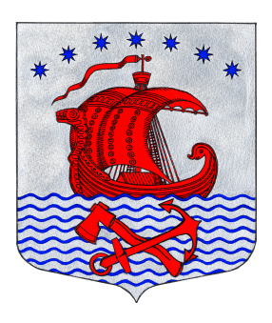
ГЛАВА
СВИРИЦКОГО СЕЛЬСКОГО ПОСЕЛЕНИЯ
ВОЛХОВСКОГО МУНИЦИПАЛЬНОГО РАЙОНА
ЛЕНИНГРАДСКОЙ ОБЛАСТИ

РАСПОРЯЖЕНИЕ

от «23» сентября 2024 года №1

О созыве второго (очередного) заседания
совета депутатов Свирицкого сельского поселения
Волховского муниципального района Ленинградской области
(V созыва)

В соответствии с регламентом совета депутатов Свирицкого сельского поселения, утвержденное решением совета депутатов от 03.09. 2019г. № 40, Уставом Свирицкого сельского поселения Волховского муниципального района Ленинградской области:
- Назначить проведение второго (очередного) заседания совета депутатов Свирицкого сельского поселения Волховского муниципального района Ленинградской области (пятого созыва) на «30» сентября 2024 года в 16 час. 00 мин., по адресу: п. Свирица, ул. Новая Свирица, д.38 (в здании администрации, каб. главы Свирицкого сельского поселения).
- Включить в проект повестки дня второго (очередного) заседания совета депутатов Свирицкого сельского поселения вопросы согласно приложению №1.
- Специалисту администрации Свирицкого сельского поселения Дураничевой С.В. организовать оповещение депутатов пятого созыва о дате, времени и месте проведения второго заседания совета депутатов и провести организационные мероприятия «30» сентября 2024 года.
- Настоящее распоряжение разместить в сети Интернет на официальном сайте Свирицкого сельского поселения //www.svirica-adm.ru/.
- Контроль исполнения настоящего распоряжения оставляю за собой.

Глава
Свирицкого сельского поселения А.В. Куликов

ПОВЕСТКА ДНЯ
второго (очередного) заседания совета депутатов
Свирицкого сельского поселения
Волховского муниципального района Ленинградской области
(пятого созыва)

«30» сентября 2024 года кабинет главы поселения в 16:00

1. Проект решения «Об утверждении Порядка проведения конкурса на замещение должности главы администрации Свирицкого сельского поселения Волховского муниципального района Ленинградской области, назначаемого по контракту».
Информирует: Куликов А.В.- Председатель совета депутатов Свирицкого сельского поселения.
2. Проект решения «Об объявлении конкурса на замещение должности главы администрации Свирицкого сельского поселения Волховского муниципального района Ленинградской области, назначаемого по контракту».

Информирует: Куликов А.В.- Председатель совета депутатов Свирицкого сельского поселения.

3. Проект решения «О формировании конкурсной комиссии на замещение должности главы администрации Свирицкого сельского поселения Волховского муниципального района Ленинградской области».

4. Разное.

